|  |  |  |
| --- | --- | --- |
|  |  | Δελτίο Τύπου |
|  |  |  |
| **Τμήμα Επικοινωνίας &**  **Δημοσίων Σχέσεων**  **Αθήνα, 17.04.2025** |  |  |
|  |  |  |

## ΣΤΑΤΙΣΤΙΚΑ ΣΤΟΙΧΕΙΑ ΕΓΓΕΓΡΑΜΜΕΝΗΣ ΑΝΕΡΓΙΑΣ ΔΥΠΑ

### ΜΑΡΤΙΟΣ 2025

Α. ΕΓΓΕΓΡΑΜΜΕΝΟΙ ΣΤΟ ΜΗΤΡΩΟ ΤΗΣ ΔΥΠΑ

Το σύνολο των εγγεγραμμένων στο μητρώο της ΔΥΠΑ για τον μήνα Μάρτιο 2025, ανήλθε σε 926.041 άτομα. Από αυτά 452.630 (ποσοστό 48,9%) άτομα είναι εγγεγραμμένα στο μητρώο της ΔΥΠΑ για χρονικό διάστημα ίσο ή και περισσότερο των 12 μηνών και 473.411 (ποσοστό 51,1%) είναι εγγεγραμμένα στο μητρώο της ΔΥΠΑ για χρονικό διάστημα μικρότερο των 12 μηνών.

* Οι άνδρες ανέρχονται σε 328.576 άτομα (ποσοστό 35,5%) και οι γυναίκες ανέρχονται σε 597.465 άτομα (ποσοστό 64,5%).
* Η ηλικιακή κατηγορία 30-44 ετών συγκεντρώνει τον μεγαλύτερο αριθμό εγγεγραμμένων μεταξύ των ηλικιακών κατηγοριών ο οποίος ανέρχεται σε 287.014 άτομα (ποσοστό 31,0%).
* Το εκπαιδευτικό επίπεδο Δευτεροβάθμιας[1] εκπαίδευσης συγκεντρώνει τον μεγαλύτερο αριθμό εγγεγραμμένων μεταξύ των εκπαιδευτικών επιπέδων ο οποίος ανέρχεται σε 446.439 άτομα (ποσοστό 48,2%).

Μεταξύ των Περιφερειών της Χώρας η Περιφέρεια Αττικής και η Περιφέρεια Κεντρικής Μακεδονίας καταγράφουν τον μεγαλύτερο αριθμό εγγεγραμμένων ο οποίος ανέρχεται σε 278.529 άτομα (ποσοστό 30,1%) και 174.119 άτομα (ποσοστό 18,8%) αντίστοιχα.

Το σύνολο των επιδοτούμενων ανέργων[2], για τον μήνα Μάρτιο 2025, (αφορά τον αριθμό των δικαιούχων που πληρώθηκαν εντός του αντίστοιχου μήνα) ανέρχεται σε 167.947 άτομα, από τα οποία οι 113.305 (ποσοστό 67,5%) είναι κοινοί άνεργοι και λοιπές κατηγορίες επιδοτούμενων ανέργων και οι 54.642 (ποσοστό 32,5%) είναι εποχικοί τουριστικών επαγγελμάτων. Οι άνδρες ανέρχονται σε 75.946 (ποσοστό 45,2%) και οι γυναίκες σε 92.001 (ποσοστό 54,8%).

Από το σύνολο των επιδοτούμενων ανέργων 105.563 (ποσοστό 62,9%) είναι κοινοί, 2.515 (ποσοστό 1,5%) είναι οικοδόμοι, 54.642 (ποσοστό 32,5%) είναι εποχικοί τουριστικών επαγγελμάτων, 4.698 (ποσοστό 2,8%) είναι εποχικοί λοιποί (αγροτικά), 449 (ποσοστό 0,3%) είναι εκπαιδευτικοί και 80 (ποσοστό 0,0%) είναι λοιποί.

Β. ΒΑΣΙΚΑ ΧΑΡΑΚΤΗΡΙΣΤΙΚΑ ΕΓΓΕΓΡΑΜΜΕΝΩΝ

**ΔΙΑΓΡΑΜΜΑ 1: ΣΥΝΟΛΟ ΕΓΓΕΓΡΑΜΜΕΝΩΝ ΚΑΤΑ ΦΥΛΟ ΚΑΙ ΔΙΑΡΚΕΙΑ ΑΝΕΡΓΙΑΣ**

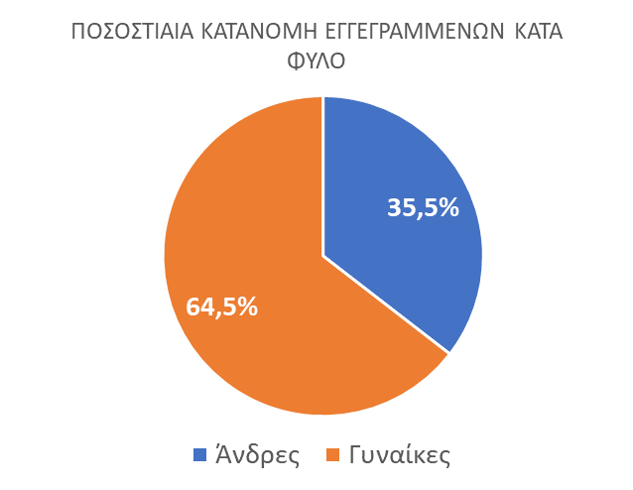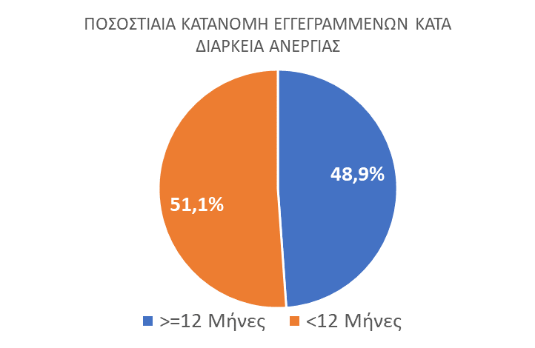

Στον πίνακα 1 παρουσιάζονται τα στατιστικά στοιχεία εγγεγραμμένης ανεργίας όπως καταγράφονται για τον Μάρτιο 2025 κατά Φύλο, Ηλικιακή κατηγορία, Εκπαιδευτικό επίπεδο, Υπηκοότητα και Περιφέρεια και η ποσοστιαία κατανομή τους στο σύνολο της Χώρας.

**ΠΙΝΑΚΑΣ 1: ΣΥΝΟΛΟ ΕΓΓΕΓΡΑΜΜΕΝΩΝ ΚΑΙ ΕΠΙΔΟΤΟΥΜΕΝΩΝ ΚΑΤΑ ΦΥΛΟ, ΗΛΙΚΙΑΚΗ ΚΑΤΗΓΟΡΙΑ, ΕΚΠΑΙΔΕΥΤΙΚΟ ΕΠΙΠΕΔΟ, ΥΠΗΚΟΟΤΗΤΑ ΚΑΙ ΠΕΡΙΦΕΡΕΙΑ**



**ΔΙΑΓΡΑΜΜΑ 2: ΣΥΝΟΛΟ ΕΓΓΕΓΡΑΜΜΕΝΩΝ ΚΑΤΑ ΠΕΡΙΦΕΡΕΙΑ, ΗΛΙΚΙΑΚΗ ΚΑΤΗΓΟΡΙΑ, ΕΚΠΑΙΔΕΥΤΙΚΟ ΕΠΙΠΕΔΟ, ΚΑΙ ΥΠΗΚΟΟΤΗΤΑ**

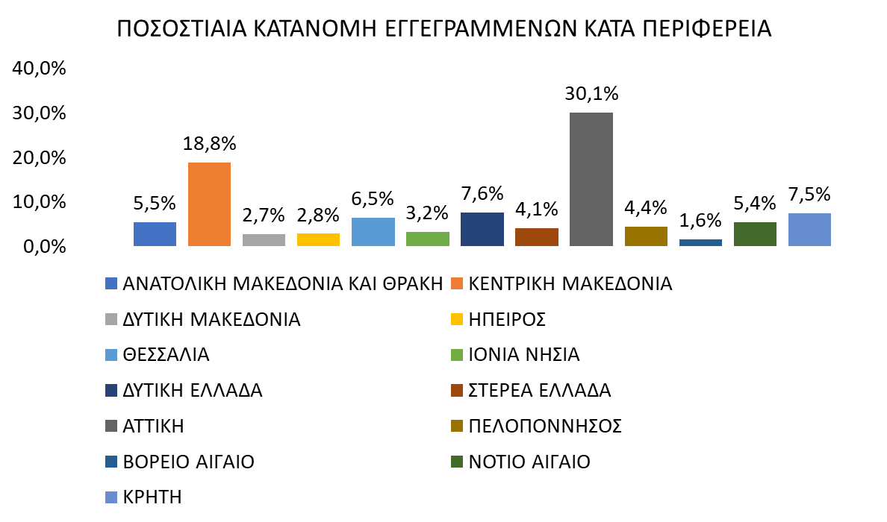

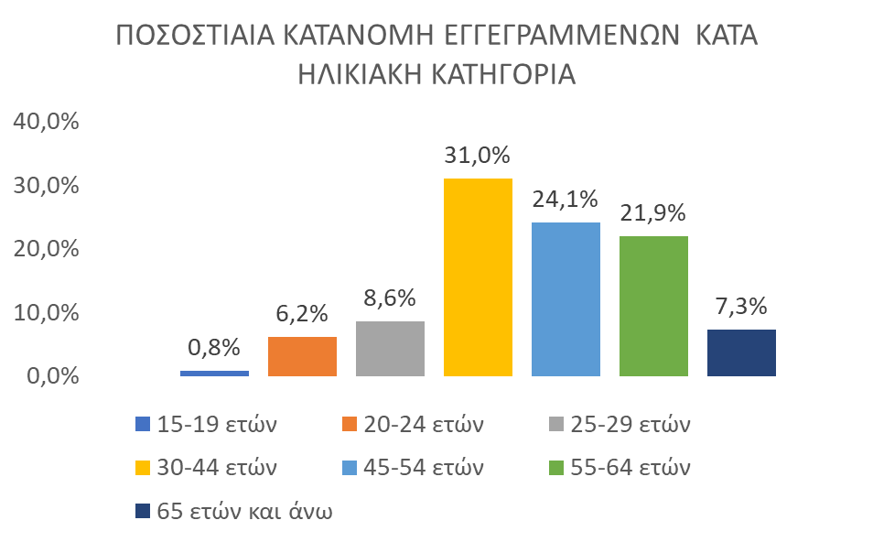

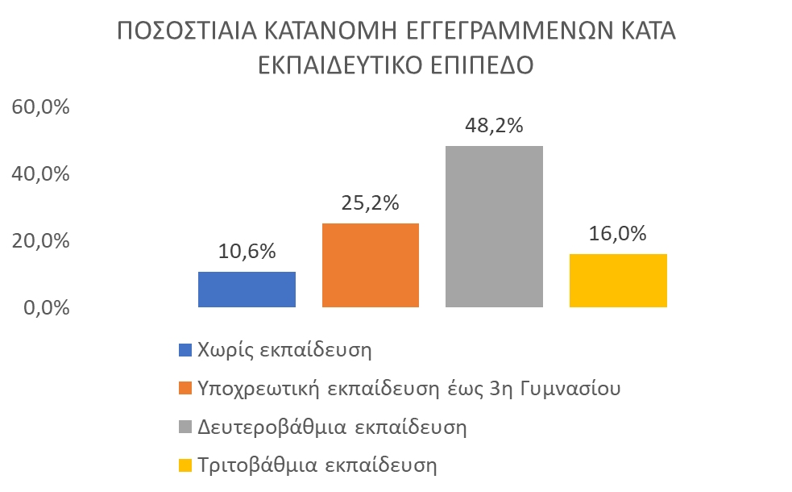

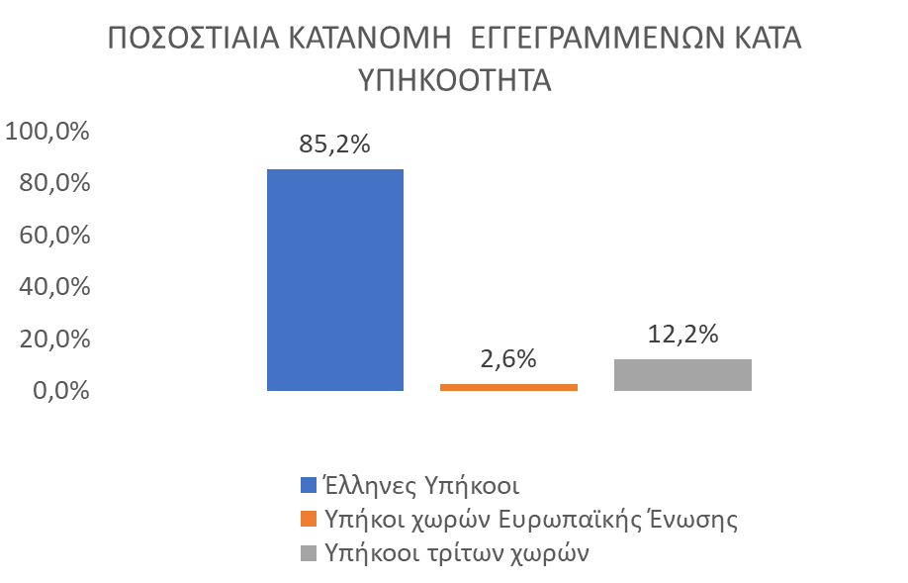

Στον πίνακα 2 παρουσιάζονται οι μεταβολές των εγγεγραμμένων και των επιδοτούμενων από τον αντίστοιχο μήνα του προηγούμενου έτους Μάρτιο 2024 καθώς και από τον προηγούμενο μήνα Φεβρουάριο 2025.

Γ. ΜΕΤΑΒΟΛΕΣ

**ΠΙΝΑΚΑΣ 2: ΜΕΤΑΒΟΛΕΣ ΕΓΓΕΓΡΑΜΜΕΝΩΝ ΚΑΙ ΕΠΙΔΟΤΟΥΜΕΝΩΝ**



**ΔΙΑΓΡΑΜΜΑ 3: ΠΟΣΟΣΤΙΑΙΕΣ ΜΕΤΑΒΟΛΕΣ ΕΓΓΕΓΡΑΜΜΕΝΩΝ ΚΑΙ ΕΠΙΔΟΤΟΥΜΕΝΩΝ**

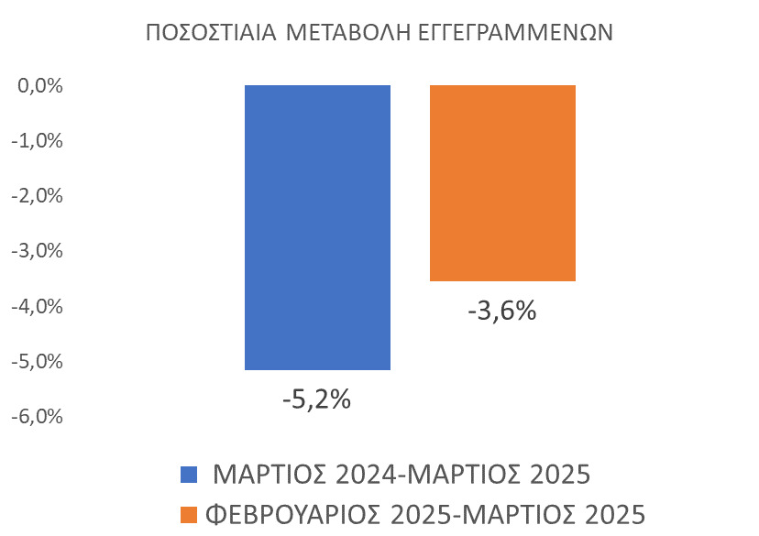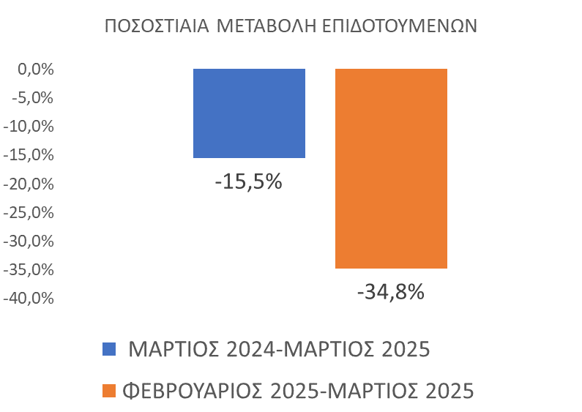

Το σύνολο των εγγεγραμμένων για τον μήνα Μάρτιο 2025 ανήλθε σε 926.041 άτομα καταγράφοντας μείωση κατά -50.332 άτομα (-5,2%) σε σχέση με τον αντίστοιχο μήνα του προηγούμενου έτους Μάρτιο 2024 και μείωση κατά -34.093 άτομα (-3,6%), σε σχέση με τον προηγούμενο μήνα  Φεβρουάριο 2025.

Ο αριθμός των επιδοτούμενων για τον μήνα Μάρτιο 2025 ανήλθε σε 167.947 άτομα καταγράφοντας μείωση κατά -30.911 άτομα (-15,5%) σε σχέση με τον αντίστοιχο μήνα του προηγούμενου έτους Μάρτιο 2024 και μείωση κατά -89.545 άτομα (-34,8%) σε σχέση με τον προηγούμενο μήνα Φεβρουάριο 2025.

Για περισσότερο αναλυτικά στατιστικά στοιχεία στο σύνολο της χώρας και σε επίπεδο Περιφέρειας καθώς και συνοπτικές εκθέσεις εγγεγραμμένης ανεργίας, βλ. <https://www.dypa.gov.gr/statistika>

1. Στην Δευτεροβάθμια εκπαίδευση συμπεριλαμβάνεται και η Μεταδευτεροβάθμια εκπαίδευση.
2. Σύμφωνα με την ισχύουσα διοικητική διαδικασία, η πρώτη πληρωμή γίνεται 37 ημέρες μετά την εγγραφή του δικαιούχου επιδόματος ανεργίας.